Кафедра МО ЭВМ

**Лабораторная работа №1**

По дисциплине

**«Проектирование человеко-машинного интерфейса»**

**Преподаватель:** Первицкий А.Ю.

**Выполнили:** Диогенова К.А.

Казачкова А.Д.

Сабынин Е.

**Факультет**: КТИ

1. **Видение виджета**

Мы будем разрабатывать виджет для графического отображения строения молекул органической химии. Виджет будет иметь поле, на котором будут отображаться молекулы и поле с отдельными атомами.

Поле с атомами хранит основные атомы, из которых состоят молекулы органических соединений, рассматриваемых в курсе химии за 10-11 классы. Атомы перетаскиваются из поля с атомами на поле для отображения молекул. Каждый атом имеет свой размер, зависящий от его относительной атомной массы. Таким образом, атом водорода меньше атома углерода. Так же, каждый атом имеет подпись, обозначающую элемент таблицы Менделеева, и цвет. Из каждого атома исходят отрезки, обозначающие его валентность. Соединенные между собой палочки разных атомов означают соединение.

На поле для отображения молекул выстраиваются химические соединения. На этом поле может находится одновременно несколько молекул. Как только в молекуле не осталось атомов, имеющих не закрытые связи, т.е. молекула «собрана», под молекулой пишется ее формула. Если собранная молекула относится к одной из рассматриваемых в курсе химии за 10-11 классы, под молекулой пишется так же ее название.

1. **Цели создания виджета**

Цели создания виджета следующие:

* Создать инструмент, позволяющий наглядно продемонстрировать строение молекул.
* Создать инструмент, позволяющий наглядно демонстрировать отдельные атомы, показывая размер и валентность.
* Выполнить задание по курсу «Проектирование человеко-машинного интерфейса»

1. **Примеры существующих приложений**

**CanvasMol**

<http://alteredqualia.com/canvasmol/>

Приложение демонстрирует строение некоторых сложных органических молекул.

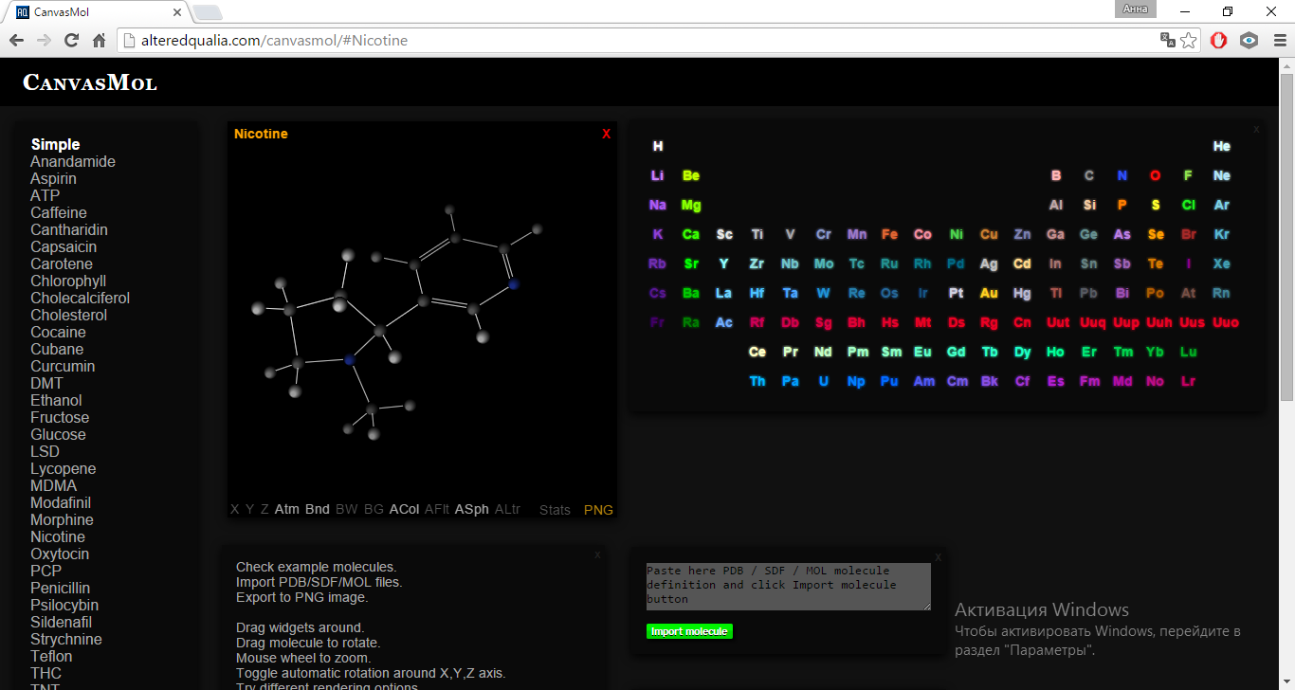

Можно рассмотреть молекулы из списка(слева). Так же представлено поле, на котором в отдельном окошке открывается молекула. Каждая молекула имеет настройки – она может вращаться вдоль осей X, Y, Z, могут отображаться или не отображаться молекулы в узлах, соединения между ними. Так же можно настроить чтобы атомы отображались как цветные шарики или как буквы. Молекулы так же можно вращать просто мышкой.  
В отдельном окне открыта таблица Менделеева, на которой отображены цветовые представления атомов, используемые в программе.

**Avogadro**

http://avogadro.cc/wiki/Main_Page

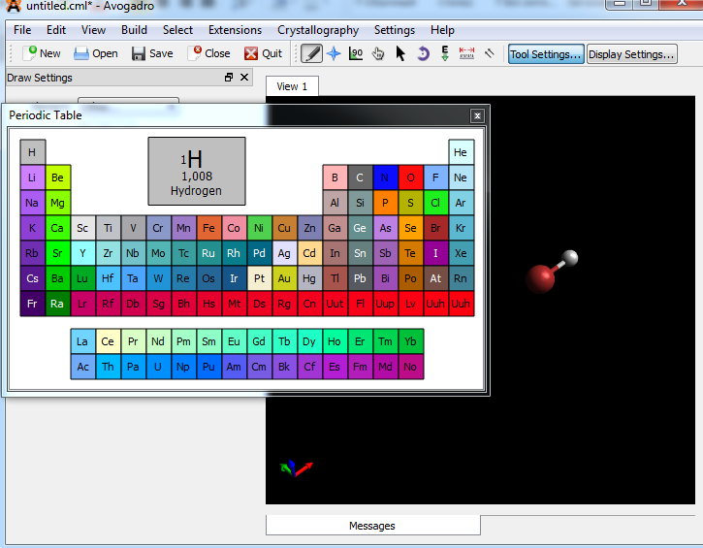

Приложение позволяет выбрать и визуализировать любой элемент из таблицы Менделеева, присутствует область для редактирования. Есть возможность сохранения и загрузки CML-файлов.

**Отрисовка молекулы по CML**

<https://web.chemdoodle.com/demos/chemical-markup-language-cml/>

С помощью данного сервиса, можно получить схему молекулы и наглядно увидеть устройство молекулы, передав предварительно строение молекулы в формате CML.

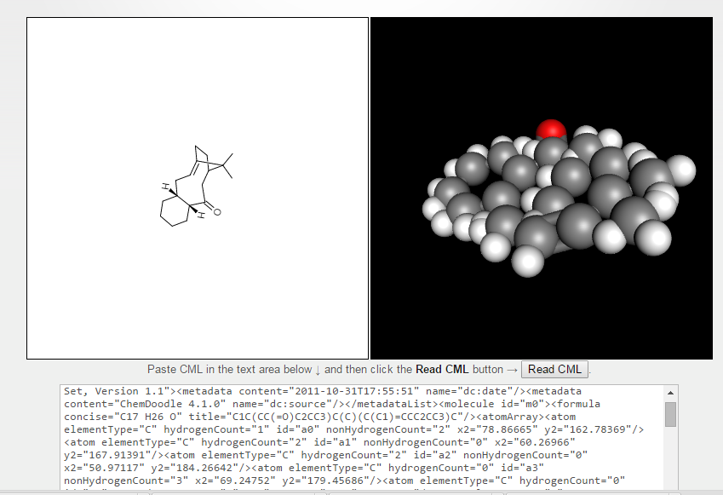

**Приложение для телефонов и планшетов Mols Viewer**

Приложение позволяет конструировать из атомов 3D модели молекул органических и неорганических соединений. Главной особенностью этого редактора является режим «Проверь себя» , в котором можно оценить знания 3D структуры химических соединений.

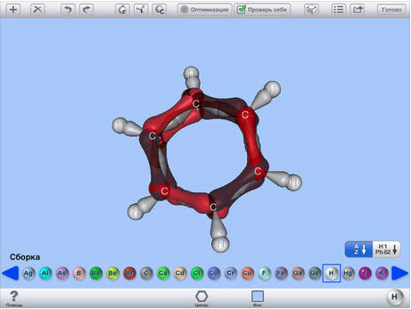

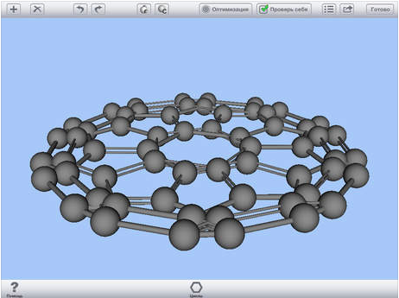

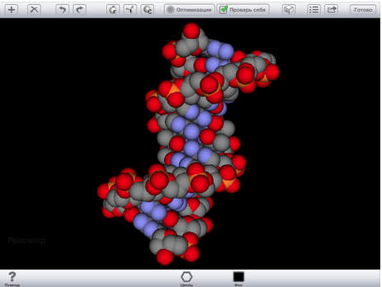

**Приложение для телефонов и планшетов Chemistry Species 3D**

Приложение позволяет создавать различные химические соединения прикладывая элементы друг к другу.

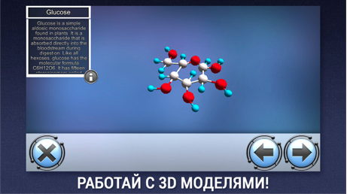

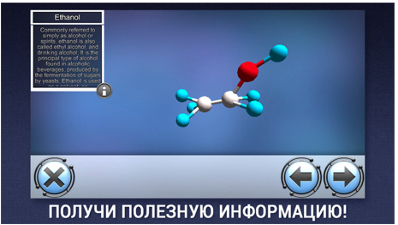

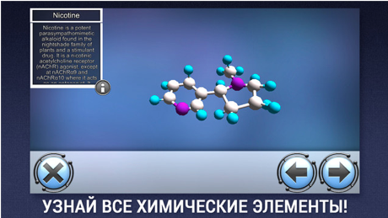

1. **Выводы**

Рассмотренные примеры не позволяют самому собирать из отдельных атомов молекулы и таким образом лучше понимать их строение. Мы сделаем приложение, которое позволит это делать, а так же будет реализовывать возможности просмотра по готовой формуле CML (при условии, что существуют бесплатные средства работы с CML). Мы так же хотим использовать идею с цветными атомами и их названиями, 3D изображениями молекул.

Рассмотренные примеры вместе с описанием позволяют лучше понять наше видение виджета.